基隆市中山高中112學年度第一學期國一第一次段考社會科試題 班 座號： 姓名：
- 單題(每題2分)
- ( )阿龍常常藉工作和職權，不時碰觸同事小敏的肩膀，讓小敏不堪其擾，感到非常不舒服，甚至萌生辭職的念頭。根據上述，小敏可以依下列哪項法律的規定，尋求協助？ (Ａ)《性別平等教育法》 (Ｂ)《性別工作平等法》 (Ｃ)《性騷擾防治法》 (Ｄ)《中華民國憲法》。
- ( )根據附圖對話內容判斷，下列說明何者正確？
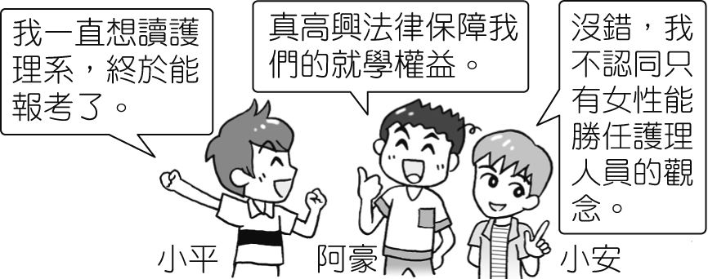
(Ａ)為維護女性權益，法律必須限制男性的就業機會 (Ｂ)阿豪所指的法律應為《性別平等教育法》 (Ｃ)小安的說法顯示他具有種族平權的觀念 (Ｄ)男性得以報考護理系的這項改變將不利於落實性別平權。
- ( )網友看到以下一則貼文，便踴躍留言，何人的留言較符合普世人權的精神？
熱門貼文
我是個愛滋病患，一般日常生活的接觸並不會傳染愛滋病給別人，但當我誠實告知主管實際病況後，主管認為這將對公司造成負面影響，要求我主動離職，可是我在工作上一直表現稱職，這對我並不公平啊！
(Ａ)麗麗：政府應建立愛滋病患的資料庫，供民眾查閱 (Ｂ)迪迪：愛滋病患應自主限制活動範圍，確保他人安全 (Ｃ)承承：企業在面試員工時，應拒絕任用愛滋病患 (Ｄ)琦琦：愛滋病患應與任何人一樣，享有相同權益。
- ( )黛琪在網誌上寫出自己的心得，如下所示，內容描述的狀況揭示哪一觀念的重要性？
臺北一日遊
我今天在臺北火車站看到大批外籍移工席地而坐、聊天聚會，慶祝他們的宗教節日開齋節。他們的行為並不違法，也未影響交通疏運，但有些旅客認為這樣的情景有礙觀瞻，要求臺鐵驅離。我在想，若換成是金髮碧眼的歐美旅客在慶祝聖誕節，也許就不會有人要求驅離了。
(Ａ)每個人應被同等對待，享有普遍性的人權保障 (Ｂ)社會應包容多元文化，將開齋節訂為我國節日 (Ｃ)政府應限制外籍移工生活圈，避免與國人接觸 (Ｄ)法律只保障本國國民權益，並不包括外籍移工。
- ( )性別平權的真義，是強調應尊重性別之間的差異，並爭取性別的權利平等、實質平等。下列敘述何者是依此原則規定的？ (Ａ)許多父母常要求女兒分擔較多的家務，而男生則必須堅強 (Ｂ)公司內部同職位的員工，女性薪資較男性低，而且只要懷孕就得辭職 (Ｃ)政府制定《性別工作平等法》以保障個人的工作權益 (Ｄ)某大學護理系只招收女性學生，不准男性學生報考。
- ( )下列四人中，何人已取得我國的國籍？ (Ａ)父母均為我國國民，在美國出生的力宏 (Ｂ)父母為外籍人士，來臺灣旅遊時早產的小孩愛臺 (Ｃ)剛和我國籍男子新婚的韓國女子紫瑜 (Ｄ)申請到花蓮念大學的香港留學生阿峰。
- ( )有鑑於電視上許多民意代表問政的不留情面，以及政論節目不同立場的人經常爭鋒相對，宏仁發起和平民主對談運動，希望透過活動引發更多人共鳴，營造和諧多元社會。請問：宏仁此舉是期望民眾培養現代公民應具備的何項基本德性？ (Ａ)參與公共事務 (Ｂ)和平尊重包容 (Ｃ)理性思考批判 (Ｄ)捍衛公平正義。
- ( )依據法律的相關規定，人民如具有某國國籍，就是該國的國民。下列哪一個人的敘述，最足以判斷他是中華民國國民？ (Ａ)小米：「我的大學學生證號碼是 9101016。」 (Ｂ)大華：「我在總統府擔任外語翻譯的工作。」 (Ｃ)達力：「下個月縣長選舉時，我有投票權。」 (Ｄ)阿奇：「我居住在離島，就讀高職一年級。」
- ( )一位官員在會議時發言（如附圖），由內容推斷，該提議最可能與下列何者相關？
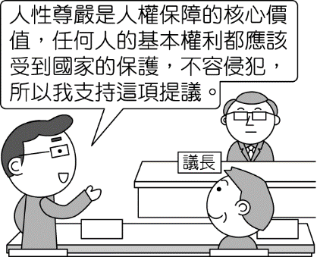
(Ａ)文化傳承 (Ｂ)生態保育 (Ｃ)性別平權 (Ｄ)礦產開發。
- ( )2018 年是聯合國《世界人權宣言》發布 70 周年紀念，當時發布的原因是出自對第二次世界大戰的反思，它是首份列出人類基本權利的文件，目的在呼籲並維護普世人權的重要性，就如同第一條規定：「人人生而自由，在尊嚴和權利上一律平等。」下列敘述何者最貼近上述意涵？ (Ａ)以戰止戰才能帶來世界和平 (Ｂ)每個人的人性尊嚴與人權都應無差別的被尊重 (Ｃ)維護人權可能阻礙國家發展 (Ｄ)人權保障只限特定人士享有。
- ( )附表是小茜在公民課上的研究報告。請問：表中敘述何者顯示出「性別刻板印象」？
甲 | 男女在工作職場上以能力論薪酬
乙 | 男性適合當醫生，女性較適合擔任護理師
丙 | 男性也可以有纖細溫柔的特質
丁 | 女軍官勇闖天堂路
(Ａ)甲 (Ｂ)乙 (Ｃ)丙 (Ｄ)丁。
- ( )政府相關單位為協助雇主辦理托兒設施或提供適當托兒措施，接受企業申請補助經費，以保障女性的工作權益。上述政府單位的作法，所依據的法律是下列何者？ (Ａ)《性別平等教育法》 (Ｂ)《性別工作平等法》 (Ｃ)《公民投票法》 (Ｄ)《性騷擾防治法》。
- ( )現年 20 歲的阿林在新聞上看到青年職訓課程，提及：「凡年滿 15 歲至 65 歲之我國國民，都有資格報名。」請問：從下列哪一項敘述，確定阿林可以報名此課程？ (Ａ)阿林從小在新北市長大 (Ｂ)阿林在外婆家出生，外婆家位於臺中市 (Ｃ)阿林的媽媽具有中華民國國籍 (Ｄ)阿林的爸爸居住在臺灣已經長達 40 年。
- ( )在立法委員的選舉制度中，有一張選黨不選人的全國不分區代表選票，政黨須在選舉前擬出清冊，且其中女性須過半。其立法背景在於過去多半認為女性在參政上屬於弱勢，應給予積極地保障措施。請問：此制度的設計是為了實現現代公民應具備的何項基本德性？ (Ａ)和平尊重包容 (Ｂ)遵守法律規範 (Ｃ)理性思考批判 (Ｄ)捍衛公平正義。
- ( )附表是四家公司的規定，其中哪一家的作法背離人權的保障？
公司 | 作法
甲 | 公司設置哺乳室，僅限女性使用。
乙 | 應徵送貨員就職前，必須有駕照。
丙 | 寒暑假或停課時，可帶子女上班。
丁 | 女性員工懷孕後，必須自動離職。
(Ａ)甲 (Ｂ)乙 (Ｃ)丙 (Ｄ)丁。
- ( )瑜莉將資料整理完畢後，卻不小心讓標題沾到汙漬（如附圖），由內容可知該標題最可能是下列何者？
◎每個人都具有獨特性，應該受到平等的尊重。
◎強調人是可以自我決定的個體。
◎不因個人身分、地位或其他因素的不同而有影響。
(Ａ)制定法律的程序 (Ｂ)人性尊嚴的意義 (Ｃ)國民外交的重要 (Ｄ)社會階級的存在。
- ( )性騷擾的防治需要全民動員。依照附圖對話判斷，小茹和小芳與其男老闆之間的狀況應可依下列何法來處理？
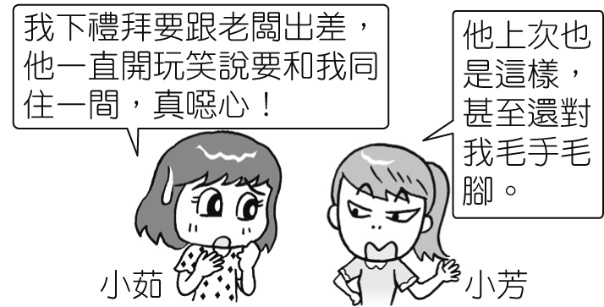
(Ａ)《性騷擾防治法》 (Ｂ)《公民投票法》 (Ｃ)《性別平等教育法》 (Ｄ)《性別工作平等法》。
- ( )附圖中阿彬夫妻開心的談論，根據內容，他們的孩子是採取何種途徑獲得我國國籍？
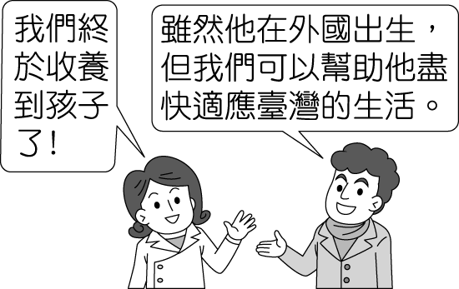
(Ａ)血統原則 (Ｂ)出生地原則 (Ｃ)歸化取得 (Ｄ)天生取得。
- ( )下列哪一圖示為「性騷擾防治標誌」？ (Ａ)  (Ｂ)  (Ｃ)  (Ｄ) 
- ( )「理盲而濫情」是指部分民眾投入政治的情緒化狀態，為了支持特定政黨或候選人，而到了是非不分的地步，寧可相信自己所相信的價值。上述這些人顯然欠缺現代公民的何項基本德性？ (Ａ)參與公共事務 (Ｂ)遵守法律規範 (Ｃ)理性思考批判 (Ｄ)捍衛公平正義。
- ( )柏森和幾位愛心社團的好友，經常利用假日或閒暇之餘，檢視生活周遭環境無障礙空間配置的情況，並向相關單位提出建議，希望能為身心障礙者營造更為友善的環境。上述柏森等人的行為符合現代公民應具備的何項基本德性？ (Ａ)參與公共事務 (Ｂ)遵守法律規範 (Ｃ)理性思考批判 (Ｄ)捍衛公平正義。
- ( )在某家便利超商的公廁，推出如附圖的方式，這主要是為了落實下列何種理念？
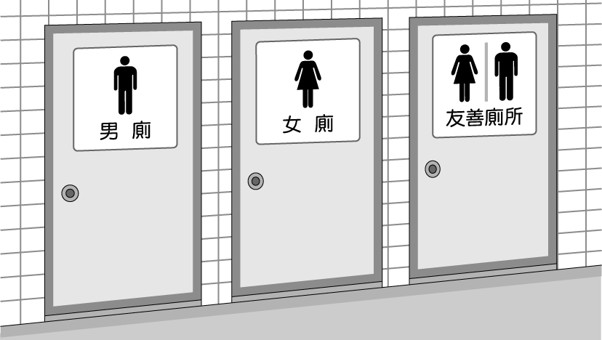
(Ａ)種族上的平等 (Ｂ)工作上的平等 (Ｃ)職業上的平等 (Ｄ)性別上的平等。
- ( )我國國民都能領取身分證，平均每十年會更換一次身分證，近期新式身分證設計出爐，新式規格引發民眾討論。請問：擁有我國身分證所代表的意義為何？ (Ａ)出生在我國境內 (Ｂ)長期居住於我國 (Ｃ)擁有我國國籍 (Ｄ)年滿 20 歲。
- ( )依附圖中師生的對話內容判斷，學校舉辦的這個活動違反哪一項法律的規定？
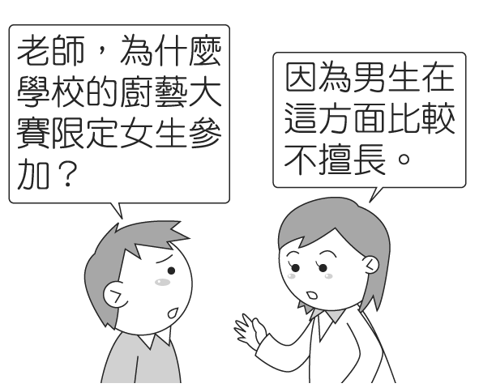
(Ａ)《性騷擾防治法》 (Ｂ)《公民投票法》 (Ｃ)《性別平等教育法》 (Ｄ)《性別工作平等法》。
- ( )某男子搭乘公車時，趁機觸摸身旁女子的左胸，臺北地方法院判該男子 3 個月徒刑，可易科罰金。請問：上述案例中，法官應該是依照下列何法而做出判決？ (Ａ)《公民投票法》 (Ｂ)《性騷擾防治法》 (Ｃ)《性別平等教育法》 (Ｄ)《性別工作平等法》。
- ( )主持人將以下讀書會資料發給成員，依照內容判斷，今天要探討的議題應與何者最相關？
◎學校體罰學生
◎黑奴被當成商品販賣
◎公司要求懷孕女性離職
(Ａ)法律的制定與適用 (Ｂ)學校教育的影響力 (Ｃ)工業化的生產方式 (Ｄ)保障人權的重要性。
- ( )附圖中傑謙與添筠正在商場購物，依照對話內容，他們具有下列何種觀念？
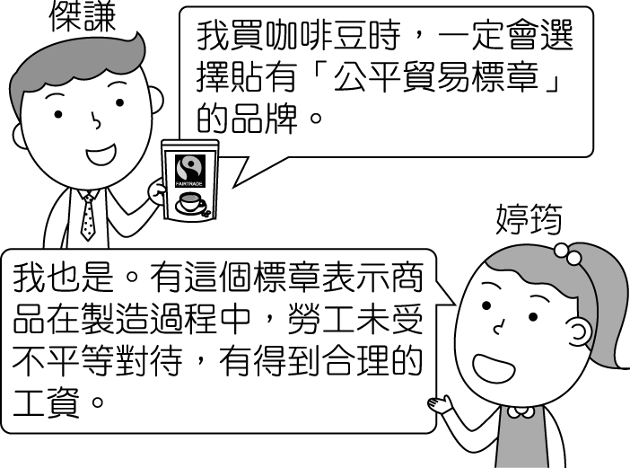
(Ａ)注重商品品質 (Ｂ)重視原料價格 (Ｃ)推崇企業品牌 (Ｄ)關心勞動人權。
- ( )新住民小麗考上公職，利用自己的經驗，幫助許多遭受不平等待遇的新住民與移工。臺灣社會尚存在許多歧視的現象，她期待能持續為新住民發聲，讓他們能被公平對待。根據上述，在對待新住民上，小麗希望臺灣社會能建立下列何種觀念？ (Ａ)言論自由 (Ｂ)公民參政 (Ｃ)尊重人權 (Ｄ)親子友善。
- ( )搭乘臺北捷運時，小呂聞著剛買的鹽酥雞香味，忍不住伸手要拿來吃，小美告誡他，捷運有車廂內不得飲食的相關規範，即便沒其他人會發現，也請忍到下車後離開範圍再吃。請問：上述小美的態度，符合現代公民應具備的何項基本德性？ (Ａ)和平尊重包容 (Ｂ)遵守法律規範 (Ｃ)理性批判思考 (Ｄ)捍衛公平正義。
- ( )就讀國中的小旻，於暑期輔導課的下午，自行留校複習課業，卻遭受學校工友對他伸出鹹豬手，讓小旻覺得很不舒服。請問：小旻可以依下列何法來處理此一性騷擾事件？ (Ａ)《性騷擾防治法》 (Ｂ)《性別平等教育法》 (Ｃ)《公民投票法》 (Ｄ)《性別工作平等法》。
- ( )人性尊嚴強調個人是可以自我決定的個體，可以自由選擇自己理想的生活。下列何人的話最符合「人性尊嚴」的意義？ (Ａ)爸爸：你不考上醫學系，就是丟我們家的臉 (Ｂ)媽媽：這個家就靠你了，男生當工程師才可光宗耀祖 (Ｃ)妹妹：我也希望有個當明星的哥哥讓我驕傲 (Ｄ)奶奶：喜歡做什麼就努力去達成自己的目標。
- ( )校園中的性騷擾事件時有所聞，下列四位同學的經驗，何人已經遇到性騷擾了？ (Ａ)建華：同學總是取笑我功課不好 (Ｂ)阿寶：同學老是笑我個子長不高 (Ｃ)美美：同學總是不願意和我同一組 (Ｄ)小鈴：男同學總是惡作劇掀我的裙子。
- ( )下列何者為人權保障的核心價值？ (Ａ)民主法治 (Ｂ)自我實現 (Ｃ)公平正義 (Ｄ)人性尊嚴。
- ( )附圖是秀卿研究報告的結論。根據她的內容判斷，該報告最可能是在探討下列哪一主題？
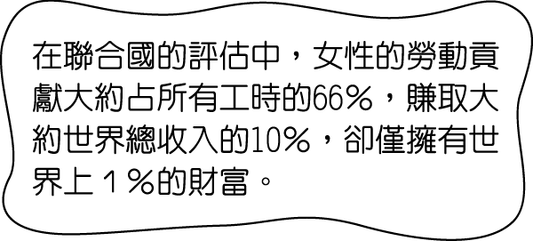
(Ａ)種族平權 (Ｂ)性別平權 (Ｃ)宗教平權 (Ｄ)國籍平權。
- ( )阿祥考完會考後，和父母討論如何選填志願。阿祥的父母表示不論阿祥選擇什麼科系，都會全力支持他。上述顯示阿翔的父母落實何種精神？ (Ａ)人性尊嚴 (Ｂ)公平正義 (Ｃ)理性思考 (Ｄ)自由放任。
- ( )「伊朗女性長久以來被禁止進入足球球場觀看男子賽事，違反規定者會遭到嚴厲處罰。經過不斷的抗爭，政府終於在 2018 年足球世界盃時解除此項禁令。雖然伊朗女性依舊受到極大的束縛及壓迫，但她們將持續努力，爭取屬於自己的權利。」根據上述，下列何者最能代表伊朗女性採取抗爭行動的意義？ (Ａ)支持運動產業 (Ｂ)增加社會衝突 (Ｃ)維護人性尊嚴 (Ｄ)消弭種族歧視。
- 題組(每題2分)
- 「玻璃天花板」一詞來自 1980 年代，當時歐美社會中的外來移民當中，亞洲人大多只能擔任低層職務，或者做到相對高位後便再難晉升，無法進入核心決策層。近年來，由於性別差異，女性的職業選擇和職務晉升過程中，容易因為女性的身分，在升遷或重大決策的過程中，而被限制或被迫接受較低的薪資與職位，並且無法與同儕男性有公平競爭的機會。由於這樣的無形障礙是看不到的，但卻在一般公司、機關或企業確實存在，因此被稱為「玻璃天花板」。甚至富比世雜誌（Forbes）報導中最新的研究顯示，有七成女性及五成七男性相信女性上班族在升職時會遭遇所謂「玻璃天花板」這類無形障礙。最後也造成女性在自我本身不自覺的情況下，阻礙了自我真正的實力與能力。請問：
（ ）(37)根據上文，「玻璃天花板」是指一般公司、機關或企業中容易發生何種狀況？ (Ａ)既同工也同酬 (Ｂ)不同工但同酬 (Ｃ)同工卻不同酬 (Ｄ)不同工不同酬。
（ ）(38)我國政府為了保障性別工作機會的平等概念，於是制定了下列哪一種法律？ (Ａ)《性別平等教育法》 (Ｂ)《性別工作平等法》 (Ｃ)《性騷擾防治法》 (Ｄ)《中華民國憲法》。
- 昨天剛慶祝 18 歲生日的小翰，今天和哥哥小林（23 歲）一起到投開票所，打算行使他人生第一次參政權。哥哥告訴他，這次的地方自治選舉，包括里長、縣長以及縣議員，合併公民投票一共有 10 案，因此要他行前先做好功課，弄清楚所有議題的意涵，不要僅聽信網路上的懶人包，這樣會失去自己的價值判斷。請問：
（ ）(39)依照上文所述，小翰此次共可領取幾張選票？ (Ａ) 10 張 (Ｂ) 11 張 (Ｃ) 12 張 (Ｄ) 13 張。
（ ）(40)依照上文所述，哥哥小林此次共可領取幾張選票？ (Ａ) 10 張 (Ｂ) 11 張 (Ｃ) 12 張 (Ｄ) 13 張。
（ ）(41)小翰和小林兩人可以行使參政權，是因為兩人都具備何種身分？ (Ａ)國民 (Ｂ)公民 (Ｃ)難民 (Ｄ)里民。
（ ）(42)小翰和小林兩人積極地親身前往投下神聖的一票，展現了現代公民應具備的何項基本德性？ (Ａ)參與公共事務 (Ｂ)遵守法律規範 (Ｃ)理性思考批判 (Ｄ)捍衛公平正義。
（ ）(43)哥哥要小翰自己做好功課，不要盲目聽信網路上的懶人包，是希望小翰有現代公民應具備的何項基本德性？ (Ａ)參與公共事務 (Ｂ)遵守法律規範 (Ｃ)理性思考批判 (Ｄ)捍衛公平正義。
- 從 70 年代開始走紅的巨星林青霞，嫁給香港商人後息影，並在香港生下兩個女兒，許久不見的她，一出現總是鎂光燈的焦點。關心臺灣政治的她，2004 年及 2008 年的總統大選，都特地從香港飛回臺灣投下神聖的一票，即使長年居住在外，對她而言，臺灣是永遠的家。請問：
（ ）(44)林青霞婚後生了兩名女兒，關於她們的國籍歸屬問題，下列敘述何者正確？ (Ａ)由於她們不在我國領土內出生，故不具我國國籍 (Ｂ)林青霞的結婚對象沒有我國國籍，故其子女不具有我國國籍 (Ｃ)她們可辦理扶養歸化的程序取得我國國籍 (Ｄ)她們可因林青霞血緣取得我國國籍。
（ ）(45)林青霞婚後仍可回臺灣投票，是因為她仍具有何種身分？ (Ａ)國民 (Ｂ)公民 (Ｃ)名人 (Ｄ)藝人。
（ ）(46)兩次總統大選，林青霞都親自飛回臺灣投票，顯示她有現代公民應具備的何項基本德性？ (Ａ)參與公共事務 (Ｂ)遵守法律規範 (Ｃ)理性思考批判 (Ｄ)捍衛公平正義。
- 剛上班半個多月的佩禹，發現公司裡的辦公室文化有以下現象：(甲)老闆私底下常常對女員工毛手毛腳，為了工作，大家都敢怒不敢言。(乙)公司升遷的標準是只論能力，不分性別。(丙)同辦公室的男同事們經常開黃腔，說一些讓女同事聽了會難為情的內容。另外，依照公司的規定，(丁)開會前女員工必須為其他男員工泡好咖啡。(戊)即使工作內容相同，但男性員工的薪資一律高於女性員工 2 千元。請問：
（ ）(47)(甲)現象的老闆已經違反下列哪一項法律？ (Ａ)《性騷擾防治法》 (Ｂ)《公民投票法》 (Ｃ)《性別工作平等法》 (Ｄ)《性別平等教育法》。
（ ）(48)在上文五種現象中，何者最符合性別平權的概念？ (Ａ)乙 (Ｂ)丙 (Ｃ)丁 (Ｄ)戊。

公民老師打算週末要去看一場電影，正考慮看哪部影片時，看到一部影片很吸引人，以下是這部影片簡介：
在戰爭期間，德國商人辛德勒原本為了省成本，而僱用較廉價的猶太勞工。他的工廠生產軍用品，因為戰爭而大發橫財，但直到親眼目睹猶太人慘遭大屠殺，而自己工廠的勞工一夕之間全消失，才驚覺納粹黨濫殺無辜的行為，於是他決定幫助受苦的猶太人，他的工廠因此成為當時猶太人的避難所。最後他耗盡所有財產，拯救了約 1,100 名猶太人。
後記：電影「辛德勒的名單」貫穿全片中心主旨即是電影經典臺詞「拯救一個人的性命，就是拯救整個世界」（Whoever saves one life saves the world entire）。
（ ）(49)影片中的辛德勒在目睹屠殺後，轉變為以救人為志業，正說明下列何種理念？ (Ａ)不論是哪一種種族，人的生命是平等的 (Ｂ)以性別為區分，各性別的人都應受到尊重 (Ｃ)人的財富可以兌換成生命，財富愈多，壽命愈長 (Ｄ)大屠殺的發生會造成工廠虧損，為了減少虧損必須要救人。
（ ）(50)看完影片簡介，若要為這部影片下一個註解，下列何者最為貼切？ (Ａ)雇主與勞工的相互尊重與權益平衡 (Ｂ)遵循適者生存，才能夠因應時代變遷 (Ｃ)重視人權普遍性的保障，以避免傷害 (Ｄ)政府公權力介入有效，確實保障人權。

